Бронируем TLS на примере Windows Server

 ли мы TLS 1.0, нам придётся добавить первый из упомянутых либо нет. Список все равно внушительный, поэтому при его дальнейшем урезании будем исходить из следующих соображений.

1. ECDHE лучше, чем DHE, благодаря дополнительной “степени защиты” в виде усложнения алгоритма генерации ключевого материала (при помощи эллиптических кривых). Плюс ECDHE быстрее. Генерация ключевого материала – по сути, самое важное, т.к. лобовая атака на AES – крайне маловероятна, а вот на предсказуемость генерации ключа – гораздо более реалистична. Мы не можем явно выбрать группу DH, а то бы, конечно, по меньшей мере отказались от групп 1,2,5 и выбрали бы 16, ну или 14-15, но нам тут такой выбор не предоставляется, поэтому, чтобы форсировать группы на 19-20ю, мы выберем ECDHE.
2. AES-128 надо предпочесть AES-256 в исключительно редком варианте, когда криптографические вычисления (в силу огромного потока трафика) нагружают CPU так, что это является критичным. Хотя в таком случае лучше подумать о более серьёзном процессоре, ну или балансировке нагрузки, но тут как получится уж – а мы пока остановимся на логике “если уж поддерживается AES, то AES-256”.
3. Выбор хэша из SHA-2 (SHA-256 или SHA-384 или SHA-512) – по сути, меньше всего влияющее на безопасность трафика дело, т.к. что на SHA-256, что на более старшие хэши, атаки именно на фальсификацию “на лету” пока особо не придумано. Нам важнее, чтобы быть более защищённым в ситуации “кто-то полностью заснифил сессию и в оффлайне хочет расшифровать её содержимое”, а в таком сценарии хэш особо не интересен. Поэтому я бы предложил остановиться на SHA-512, исключительно по причине сомнительности траты дополнительных вычислительных ресурсов на “старшие” варианты хэширования.
4. AES-GCM лучше, чем AES-CBC, но он бывает только в TLS 1.2, исключительно. Поэтому оставлять его как единственный вариант – правильно лишь при абсолютной уверенности, что все хосты, взаимодействующие по TLS, поддерживают 1.2 со всеми “новшествами”.

Переберём список в соответствии с этой логикой и получим следующий вариант:

* Всё с TLS_ECDHE_ECDSA_* , с AES-256, в порядке убывания стойкости хэшей/EC-групп
* Всё с TLS_ECDHE_RSA_* , с AES-256, в порядке убывания стойкости хэшей/EC-групп

Если есть одинаковые варианты, различающиеся только по AES, то вариант с AES-GCM выше.

Плюс, понятное дело, обязательный минимальный для TLS 1.2 вариант TLS_RSA_WITH_AES_128_CBC_SHA (если надо TLS 1.0, то ещё и TLS_DHE_DSS_WITH_3DES_EDE_CBC_SHA). Их наличие, конечно, не очень хорошо, но согласование пойдёт со “старших” cipher suites, поэтому данная ситуация будет все равно гораздо лучше, чем дефолтная.

Действуем – если используете ATcmd, то можете править коммандами **add**, **clean** и видеть результаты сразу, на ходу. Если нужно задать в масштабах домена – неплохо будет сделать отдельную политику типа “Hisec TLS” – надо будет зайти в настройку групповых политик, выбрать там **Computer Configuration -> Administrative Templates -> Network -> SSL Configuration Settings -> SSL Cipher Suite Order** и указать нужные cipher suites – как положено по инструкции, через запятую и без пробелов, начиная с самых стойких. Строка ограничена 1023 символами, но нам их, после секвестра списка, вполне хватит.

Список можно подсократить, исходя из логики “используется только современный браузер, все субварианты указывать нет смысла, если поддерживает SHA-2, то там и SHA-256, и SHA-384 сразу точно есть”. В итоге он может выглядеть, допустим, так:

**TLS_ECDHE_ECDSA_WITH_AES_256_CBC_SHA384_P521, TLS_ECDHE_ECDSA_WITH_AES_256_GCM_SHA384_P521, TLS_ECDHE_RSA_WITH_AES_256_CBC_SHA384_P521, TLS_RSA_WITH_AES_128_CBC_SHA**

Далее – жестко убираем даже малейшую возможность использования слабых криптоалгоритмов.

## **Блокируем небезопасные криптоалгоритмы**

В Windows поддерживается множества криптоалгоритмов, которые на данный момент уже совсем не нужны. Например, есть поддержка хэшей MD2 и MD4 – они использовались в ранних реализациях стека IPsec (который для Windows 2000 разрабатывала компания Cisco, поэтому он с первой же версии работал, а не как иногда бывает), а сейчас встречаются разве что в древних сертификатах Verisign. Или классический DES, который в силу роста вычислительных мощностей, да и того, что в ключе из 64 бит только 56 являются уникальными, уже не безопасен, т.к. его bruteforce доступен коммерческим заказчикам. Или замечательные по стойкости шифры RC2 на 40 и 56 бит, или RC4 (который уже вполне официально, с февраля 2015 года, в TLS поддерживать не надо – см. [RFC 7465](https://tools.ietf.org/html/rfc7465)).

В общем, мы в явном виде “убьём” в системе следующие криптоалгоритмы: NULL, RC2, RC4, DES, 3DES, MD2, MD4. На всякий случай, так сказать.

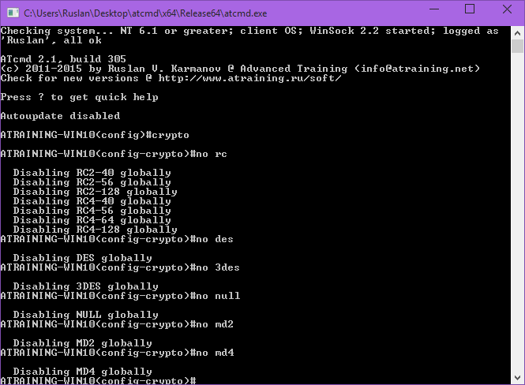[Отключаем небезопасные криптоалгоритмы в Windows Server  
(кликните для увеличения до 665 px на 488 px)](https://cdn.atraining.ru/i/tls-ssl-windows-server-10.png)

## **Задаём минимальное количество бит для DH**

Для создания поверх недоверенной среды передачи данных совместно используемых сессионных бит обычно используется алгоритм Диффи-Хеллмана. Чем больше бит стартово создаётся – тем потенциально безопаснее сессия. Впрочем, не всегда – но данная тема выходит за рамки настройки TLS в Windows Server. Для нас будет важно, чтобы TLS-сессии не согласовывались, используя малые количества бит в DH-обмене – например, 512 или 768.

Мы выставим минимальным значением 2048 бит (это соответствует 14й группе DH и отсечёт согласование 1й, 2й и 5й групп). Это несложно и делается через ATcmd – нужно зайти в контекст **crypto** и ввести команду **dh-minbits 2048**:

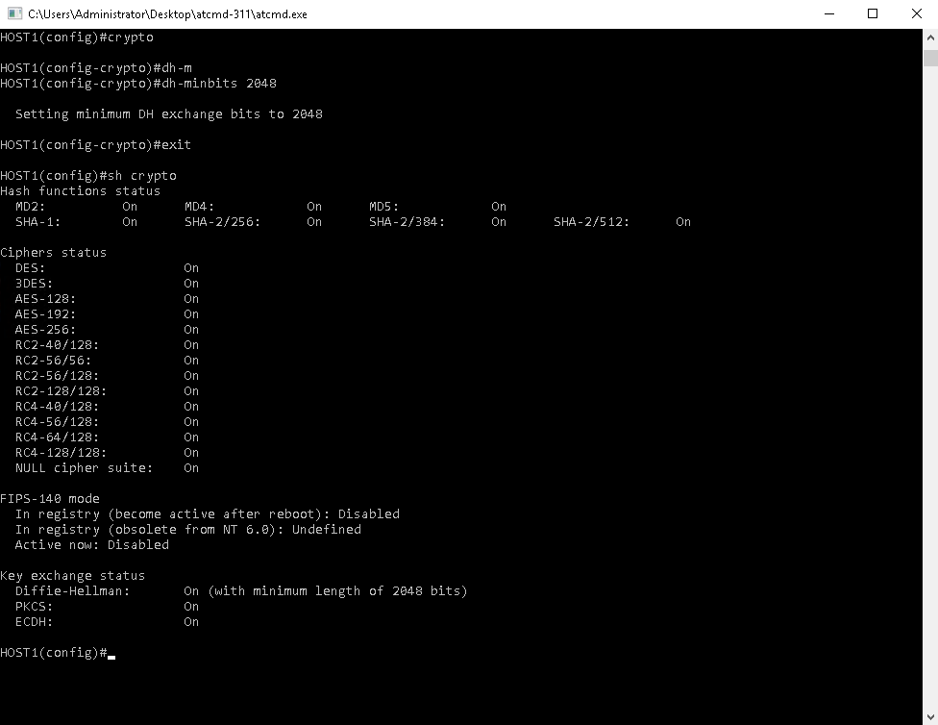[Настраиваем минимальное число бит у DH-генерации в Windows Server  
(кликните для увеличения до 976 px на 754 px)](https://cdn.atraining.ru/i/tls-ssl-windows-server-22.png)

## **Управляем серверным комплектом ECC**

Криптография с использованием эллиптических кривых поддерживается в Windows Server начиная с NT 6.0 / CNG. Основным плюсом, на момент начала поддержки, была бОльшая скорость при сопоставимой стойкости. То есть никто не спорит, что вы до сих пор можете чувствовать себя достаточно защищённым, если будете использовать RSA с ключами по 4096 бит или даже больше – просто ECC имеет сопоставимую стойкость при ощутимо меньшем затраченном процессорном времени и трафике обмена.

Начиная с Windows 10 / Windows Server 2016, вы можете штатно управлять тем, какие именно эллиптические кривые могут быть использованы в SSL/TLS-cipher suites на вашей системе. Первым делом можно посмотреть, какие ECC поддерживаются на конкретном хосте в данный момент (их список расширяем, поэтому может меняться) – командой **certutil -DisplayEccCurve**:

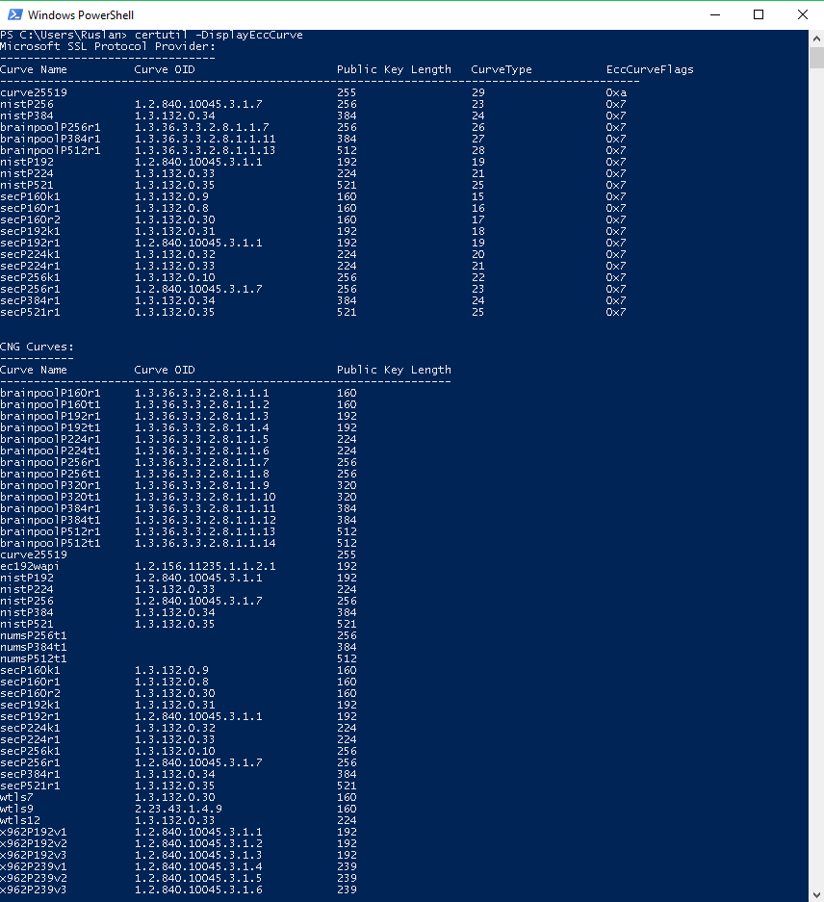[Список поддерживаемых в Windows Server эллиптических кривых  
(кликните для увеличения до 856 px на 937 px)](https://cdn.atraining.ru/i/tls-ssl-windows-server-23.png)

Список большой, но по факту настройкой “по умолчанию” будет являться комплект из быстрой **25519**, и двух NIST’овских – **P256** и **P384**.

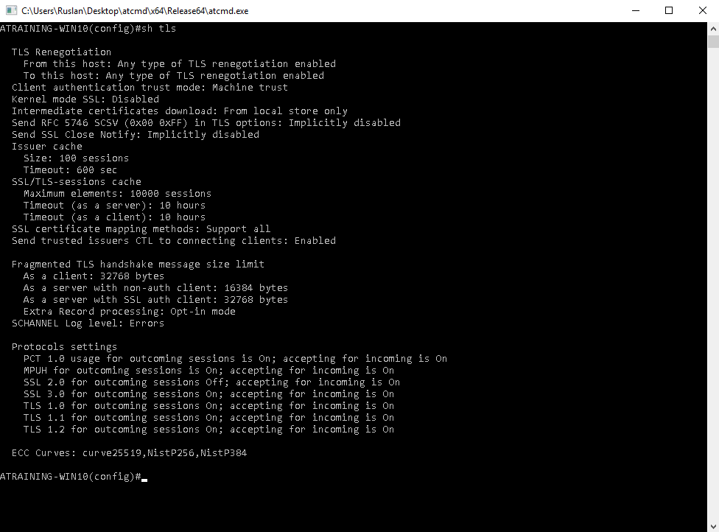[Включенные по умолчанию в Windows Server эллиптические кривые  
(кликните для увеличения до 976 px на 722 px)](https://cdn.atraining.ru/i/tls-ssl-windows-server-24.png)

Этот вариант подойдёт в подавляющем большинстве случаев – но если хотите, можете, например, выкинуть “предположительно скомпрометированные NIST’овские кривые с малым числом бит” (см. [доклад Daniel J. Bernstein и Tanja Lange](https://cdn.atraining.ru/docs/20130531.pdf) , и оставить только **curve25519**. Это делается штатно, через group policy:

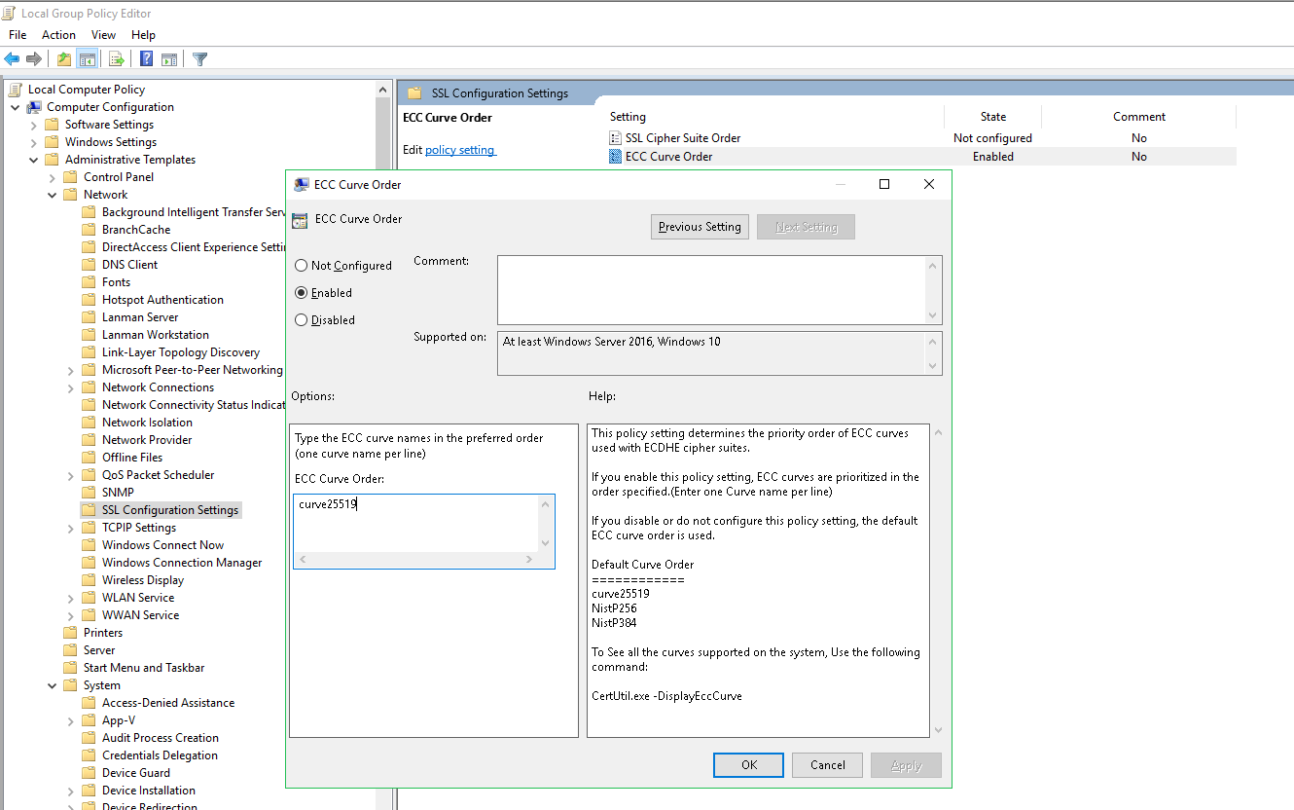[Изменяем список используемых в Windows Server эллиптических кривых  
(кликните для увеличения до 1330 px на 832 px)](https://cdn.atraining.ru/i/tls-ssl-windows-server-25.png)

Учтите только, что в WDK явно указано, что применяться на 100% эта настройка будет только после перезагрузки системы: Starting in Windows 10, CNG no longer follows every update to the cryptography configuration. Certain changes, like adding a new default provider or changing the preference order of algorithm providers, may require a reboot.

## **Настраиваем фрагментацию TLS**

При обмене TLS передаёт данные сообщениями (message). Максимальный размер данных сообщений ограничен в TLS 1.0 – и равен 16.384 байт. Если какое-либо сообщение (не данные, а всё, включая заголовки) больше этого числа, то включается механизм фрагментации TLS (не путайте с IP-фрагментацией). Данный механизм изначально поддерживается в NT 6.1 (Windows 7 и Windows Server 2008 R2) – для остальных систем нужен патч [KB 2541763](http://support.microsoft.com/kb/2541763).

Проблема в том, что у разных серверов данное значение может быть разным – да и у клиентов (особенно мобильных) – тоже. На практике встречаются значения от 8192 байт (половинный стандарт, такое было на WinMobile) до 32768 байт (некоторые web-сервера). Поэтому нам нужно заранее подготовиться к этому, разрешив обработку фрагментов крупного размера. Это повлияет на многое – простейший пример; сервер считает, что максимальный размер фрагмента – 32К, и отдаёт в процессе TLS-handshake’а пачку сертификатов (он же имеет право ознакомить клиента с цепочкой оных, чтобы упростить ему проверку подлинности предъявляемого своего серверного сертификата), которая в сумме весит 20К. А клиент принимает только до 16К. Результат – отбой сессии на фазе установления.

Что мы можем настроить? Три значения – максимальный размер TLS-фрагмента, который мы отправляем, если мы:

* TLS-клиент (параметр **client**)
* TLS-сервер для клиента, который не аутентифицировался при помощи предъявления x.509 – сертификата (параметр **server**)
* TLS-сервер для клиента, который аутентифицировался при помощи предъявления x.509 – сертификата (параметр **serverauth**)

Делается это несложно:

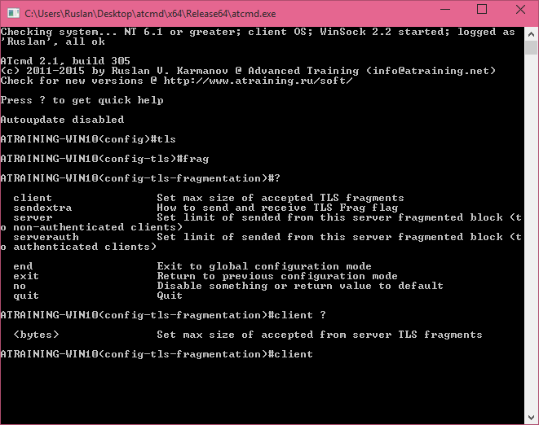[Настройка TLS-фрагментации в Windows Server  
(кликните для увеличения до 661 px на 522 px)](https://cdn.atraining.ru/i/tls-ssl-windows-server-11.png)

Замечу также, что данные значения имеют максимумы (соответственно, в порядке указания, 32К, 16К, 32К – т.е. фрагменты максимально могут быть до 32К, за исключением случая подключения неаутентифицирующегося клиента) и связаны следующей логикой – для определения максимального размера фрагмента в последнем из сценариев (подключение клиента, подтверждающего свою подлинность сертификатом) берётся максимальное значение из пары server / serverauth.

Установим всё в максимальные значения, чтобы принимать все возможные фрагменты, и продолжим.

### **Анти-BEAST или принудительная TLS-фрагментация**

В 2012 году для обработки специфичной атаки (тот самый BEAST) фирма Microsoft выпустила специальный патч, который добавлял дополнительное управление фрагментацией (уже не размером фрагмента, а самой логикой работы оной) в SCHANNEL. В принципе, атака BEAST отражается просто – надо не использовать TLS 1.0 и SSL 3.0, а использовать только TLS 1.1 и выше, но это легко сказать, но трудно реализовать в современном интернете, где куча опенсорсных поделок годами работают с устаревшими и уязвимыми реализациями протоколов и стандартов, исходя из отговорок вида “раз вообще хоть кое-как работает, то работает идеально, это же СПО”. Поэтому да, если бы все системы, подключающиеся по TLS, были бы хотя бы Windows 7 или Windows Server 2008 R2, можно было бы просто включить только TLS 1.2 и автоматически решить огромное число проблем – но увы, приходится делать это иначе.

После установки данного патча (это [KB 2638806](http://support.microsoft.com/kb/2638806) или, если сразу для всех платформ и подробнее – [MS12-006 / CVE-2011-3389](http://technet.microsoft.com/security/bulletin/ms12-006)) у нас появляется возможность выбрать из нескольких вариантов. Первый и используемый по-умолчанию вариант – это “В случае, если другая сторона подтверждает отправкой флага при установке SSL/TLS-сессии, что тоже установила этот патч и настроена его использовать, фрагментировать handshake так, чтобы избежать использования атаки BEAST на блочные шифры”. Т.е. говоря проще, если данный патч везде установлен, всё происходит само. Два других варианта – это принудительно фрагментировать handshake всегда или никогда.

Мы бы, конечно, выставили “всегда”, но всё же это повлечёт много проблем с совместимостью, да и не забываем, что все эти пляски интересны только если у нас исключительно TLS 1.0, на старших версиях этой проблемы уже нет. Поэтому выставим в явном виде дефолтный режим:

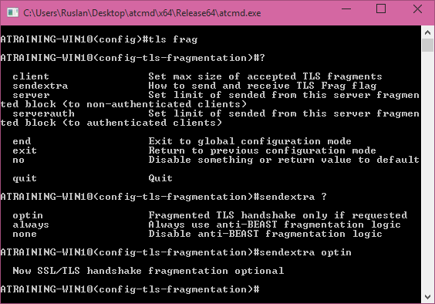[Выставляем TLS SendExtraRecord в opt in  
(кликните для увеличения до 564 px на 394 px)](https://cdn.atraining.ru/i/tls-ssl-windows-server-13.png)

Теперь далее.

## **SSL Close-Notify**

Когда клиент закрывает TLS-сессию, есть два варианта поведения со стороны сервера – полноценно закрыть её и сэкономить силы, “прикрыв на время”, чтобы в случае переподключения того же клиента продолжить работу с ним, не выполняя “с нуля” всю криптографическую и математически интенсивную работу – генерацию ключевого материала и подобное. Это поведение можно настроить, влияя на параметр SSL Close-Notify.

По умолчанию включён “облегчённый” режим – мы включим полновесный, так как это закроет целый класс атак на truncation – игры с манипуляцией длинами ответов и запросов.

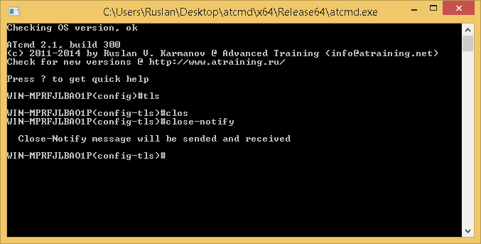[Обработка Close-Notify в TLS  
(кликните для увеличения до 677 px на 343 px)](https://cdn.atraining.ru/i/tls-ssl-windows-server-14.png)

Обращу внимание, что включение этого режима, по сути, обозначает так же и то, что мы, как сервер, будем не только обрабатывать клиентский Close-Notify, но и будем отправлять клиенту явное уведомление о том, что закрываем сессию и новая будет создаваться “с нуля”.

## **Журналирование TLS**

Подсистема SCHANNEL, которая отвечает в ОС на базе Windows за встроенную реализацию TLS, может сообщать о своих ошибках и проблемах в отдельный журнал. Для отслеживания результатов наших настроек, да и вообще, чтобы не пропустить критичные ошибки, настроим это журналирование:

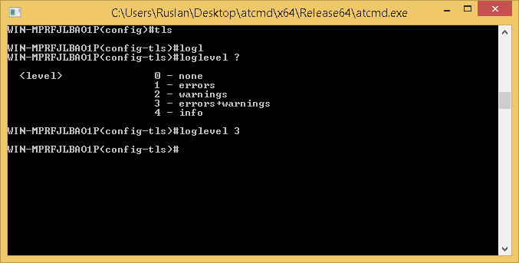[Настройка журналирования TLS  
(кликните для увеличения до 677 px на 343 px)](https://cdn.atraining.ru/i/tls-ssl-windows-server-12.png)

Обратите внимание – анализ ошибок SCHANNEL – очень хороший способ “вычищения” потенциальных неприятностей до того, как они станут реально мешать работе. Во многих случаях SCHANNEL не может согласовать что-то, молча переходит на упрощённый/ослабленный режим и работает дальше, а администратор про это просто не знает, предполагая, что раз ОС новая и все патчи установлены, то защищённость высокая. Журналирование SCHANNEL поможет наглядно увидеть, всё ли так хорошо, как кажется. :)

## **Отправка клиенту списка доверенных CA в CTL-формате**

Когда клиент подключается к серверу, тот может предоставить ему список тех issuers, кому сервер доверяет. Это и логично – в случае, если клиент имеет широкие возможности по аутентификации при помощи x.509-сертификатов, данный список поможет автоматически уменьшить список потенциально пригодных для подтверждения своей подлинности сертификатов.

Однако, начиная с NT 6.2, данная практика считается небезопасной и отправка этого списка отключена по-умолчанию. Это, кстати, ещё и ускоряет установление соединения.

Мы, чтобы не экспериментировать с умолчаниями, в явном виде выключим отправку этого списка, предполагая, что подключающиеся к нам клиенты уже заранее знают, какой сертификат они нам хотят предъявить, и дополнительная помощь в таком виде им просто не требуется.

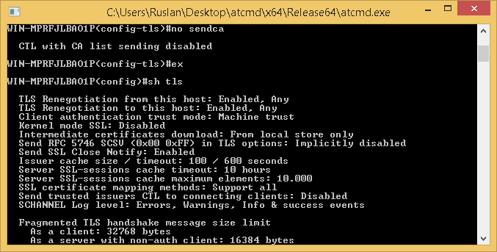[Отключение отправки списка issuer CA в виде CTL клиенту  
(кликните для увеличения до 677 px на 343 px)](https://cdn.atraining.ru/i/tls-ssl-windows-server-15.png)

## **Логика проверки x.509-сертификата клиента**

Обычно этот момент не очень акцентируется в логике установки SSL/TLS-соединения – подразумевается что-то типа “ну, клиент должен предоставить нормальный такой сертификат”, не уточняя, что точно имеется в виду под этим. Давайте разберёмся.

Понятно, что сертификат клиента должен быть валидным на базовом уровне – т.е. правильного формата, не просроченный, не потерявший целостность, обладающий всеми обязательными полями. Но в остальном критерии “подходящий” могут быть разными. Мы можем влиять на логику проверки, выбирая один из трёх вариантов:

* Проверка цепочки доверия сертификата клиента считается удачной, если цепочка закончилась на сертификате, входящем в Trusted Issuers (например, IIS-серверу предоставили CTL-файл с ними в явном виде) (это параметр machinetrust)
* Проверка цепочки доверия сертификата клиента считается удачной, если цепочка закончилась на сертификате, входящем в Trusted Issuers и являющимся корневым (т.е. самоподписанным) (это параметр exclusiveroot)
* Проверка цепочки доверия сертификата клиента считается удачной, если цепочка закончилась на сертификате, входящем или в Trusted Issuers, или в локальное хранилище сертификатов (это параметр exclusiveca)

Что выбрать в конкретном варианте – нужно смотреть для каждой ситуации отдельно, но например вариант exclusiveroot будет увеличивать время процессинга, игнорируя то, что сертификат клиента уже признан валидным, т.к. подписан валидным intermediate CA, но будет добавлять безопасности, т.к. валидация intermediate CA, по сути, будет постоянной и принудительной.

Вы сможете повлиять на это командой **clienttrust** в контексте **tls**:

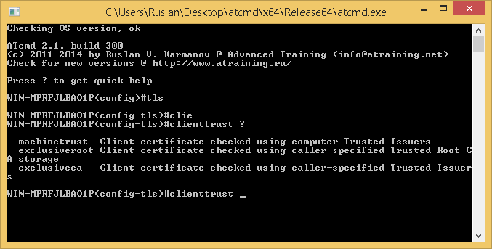[Логика проверки сертификата клиента  
(кликните для увеличения до 677 px на 343 px)](https://cdn.atraining.ru/i/tls-ssl-windows-server-16.png)

Не забудьте, что этот параметр влияет только на ситуации, когда клиент подтверждает свою подлинность сертификатом. И это необязательно лобовой сценарий “Кто-то с токеном удалённо подключается к корпоративному порталу” – это, например, 802.1x в случае, когда машинам раздали сертификаты. Это wifi, когда клиенты с сертификатами и EAP-TLS / PEAP. Будьте осторожны с тюнингом таких параметров, и первоначально точно выясните, на что это повлияет на данном конкретном сервере.

## **Проверка промежуточных сертификатов через Интернет**

Когда клиент предъявляет свой сертификат, мы проверяем всю цепочку доверия, пока не натолкнёмся или на ошибку, или на явно доверенный сертификат. Однако, не все родительские сертификаты могут быть у нас (сервера) локально – возможно, что проверка цепочки клиента повлечёт за собой необходимость загрузить сертификат (или несколько) по указанному URL’у.

Это действие не всегда нужно или полезно – например, публичному серверу при такой логике работы можно сделать интересную проблему, заставляя его пачками пытаться загружать сертификаты с удалённого и медленного сервера, создавая множественные “потихоньку открывающиеся” SSL/TLS-соединения. В ряде же ситуаций – допустим, когда к серверу должны подключаться только свои, корпоративные клиенты, предъявляя свои, местные сертификаты, вопрос о том, надо ли серверу обращаться в Интернет, чтобы узнать про их подлинность, вообще исключается.

Мы сделаем настройку как раз под такой сценарий – выключим возможность подгрузки intermediate CA certificates из Интернета.

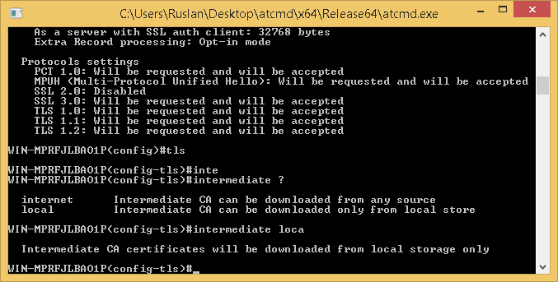[Загружаем сертификаты промежуточных CA только из локального хранилища  
(кликните для увеличения до 677 px на 343 px)](https://cdn.atraining.ru/i/tls-ssl-windows-server-17.png)

Теперь про дополнительный механизм безопасности HTTPS, включаемый на уровне веб-сервера.

## **Механизм HSTS – HTTP Strict Transport Security**

Данный механизм преследует достаточно простую цель – сделать так, чтобы ресурс, доступный по HTTPS, был бы доступен исключительно по HTTPS, без возможности “сваливания” в обычный HTTP. Т.е. если у вас есть сайт вида **https://www.atraining.ru/** , то предполагается, что всё взаимодействие клиента идёт только по HTTPS, даже если каким-то образом клиенту будет подсунута ссылка на http-версию (обычно в целях перехвата данных).

Реализуется это с двух сторон, сервером и клиентом. Сервер:

* Добавляет в HTTP-ответ специальный заголовок Strict-Transport-Security, в котором говорит, что надо включить данный механизм.
* Указывает в параметрах время, которое будет действовать данная директива (т.е. что-то вида “вот с текущего момента и ещё целый год, ты сюда ходи только по https, если увидишь ссылку на этот домен, но с http – поправь **до** отправки запроса”)

Клиент:

* Кэширует в браузере эту информацию на указанное время и проводит при каждом обращении анализ заголовка и следование указаниям со стороны сервера.
* Если видит проблему с подключением – например, недоверенный сертификат – сразу отказывается устанавливать соединение (т.е. действует жестче, чем обычно).

Звучит достаточно просто – но, по факту, данный механизм отсекает целую пачку потенциальных проблем вида “после установки HTTPS-сессии как-то удалось перейти обратно на HTTP”, например атаку SSL-stripping MItM (делается утилитой sslstrip), или кражу cookies через утилиту Firesheep.

Проблемой HSTS будет то, что самое первое обращение к серверу будет не знать про этот механизм, ну и то, что злонамеренные товарищи могут “срезать” этот доп.заголовок в ответе. Но – никто и не говорит, что это 100%е решение, таких решений вообще в природе нет. Частично вопрос проблемы первичного обращения снимается заданием pre-loaded списков сайтов в некоторых новых браузерах, частично – фактическим отключением HTTP для защищаемых ресурсов (весьма хороший метод). Главное, что любая атака, подразумевающая “downgrade” уже установленной HTTPS-сессии натолкнётся на то, что при включённом и согласованном HSTS браузер сам “на лету” исправит HTTP-ссылки на HTTPS и продолжит работу.

Как включать? Зайдём в консоль управления IIS и выберем там HTTP Response Headers для нужного нам сайта:

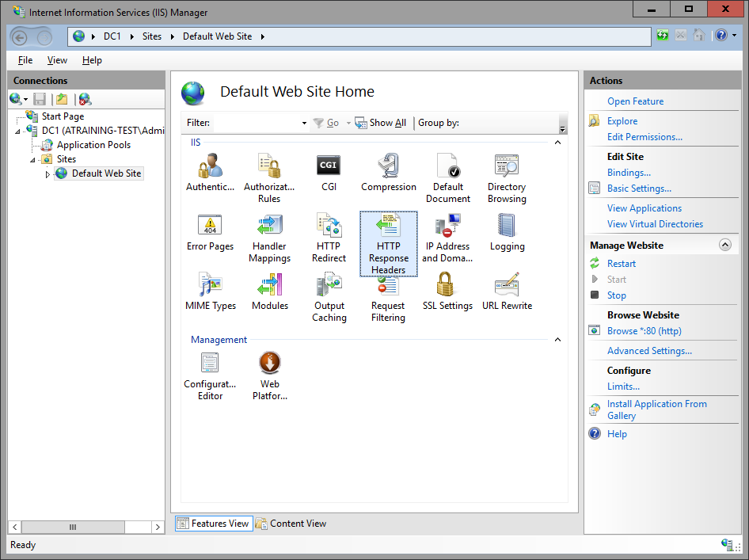[Настраиваем HTTP Strict Transport Security для IIS  
(кликните для увеличения до 946 px на 707 px)](https://cdn.atraining.ru/i/tls-http-strict-transport-security-hsts-1.png)

Задаём заголовок HSTS и указываем ему два параметра:

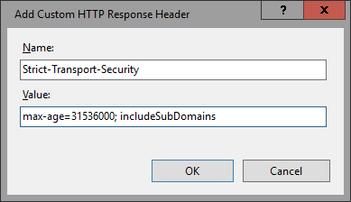[Включаем HTTP Strict Transport Security для IIS  
(кликните для увеличения до 389 px на 224 px)](https://cdn.atraining.ru/i/tls-http-strict-transport-security-hsts-2.png)

Первый – **max-age** – указывает, сколько времени в секундах, после получения распознанного ответа от сервера с данным заголовком, получателю (user agent’у, в нашем случае – браузеру) надо относить сервер к категории Known HSTS hosts и работать с ним в соответствии с этим. Второй – **includeSubDomains** – будет указывать, что в случае, если внутри HTTPS-сессии будет получена ссылка на ресурс, находящийся на субдомене относительно текущего (т.е. идёт работа с example.com, и в ответе приходит ссылка на CSS-файл с ресурса cdn.example.com), необходимо действовать в той же логике, т.е. предотвращать уход на HTTP.

Результат глазами увидеть будет трудно, но различные средства анализа защищённости увидят, что сервер поддерживает HSTS:

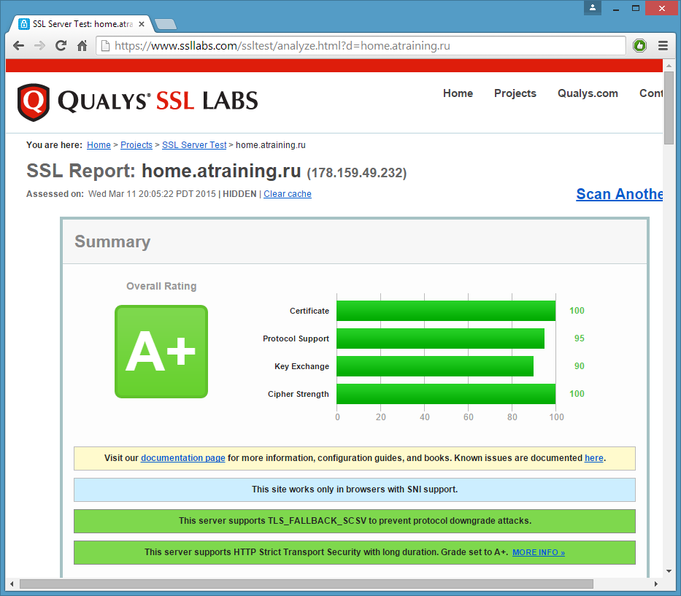[Результат - работающая на IIS технология HSTS  
(кликните для увеличения до 933 px на 817 px)](https://cdn.atraining.ru/i/tls-http-strict-transport-security-hsts-3.png)

Данная технология поддерживается всеми современными браузерами – за исключением, увы, IE – только его 11я версия, притом работающая на Windows 10, читает данный заголовок и следует вышеуказанной логике. Ну, будем надеяться, что это скоро поправят – добавление этого функционала не кажется каким-то сверхсложным.

Если что – данный механизм детально описан в [RFC 6797](https://tools.ietf.org/html/rfc6797), но, в общем-то, про весь его функционал мы уже рассказали.

### **Улучшение работы HSTS – механизм preloading**

Для того, чтобы ещё эффективнее и безопаснее работать с сайтами, которые точно доступны только по HTTPS, существует механизм preloading. Для его активации нужны следующие условия:

1. Добавить в HTTP-заголовок Strict-Transport-Security слово preload;
2. Указать max-age не менее 18 недель (max-age должен быть 10886400 секунд и более);
3. Отдавать данный заголовок при обращении к домену 2го уровня, а не к субдомену (т.е. для **www.atraining.ru** этот механизм включить не получится – только для **atraining.ru**);

В результате заголовок будет выглядеть как-то так:

**max-age=63072000; includeSubDomains; preload**

После выполнения этих условий надо добавить свой сайт в форму на сайте [hstspreload.org](https://hstspreload.org/):

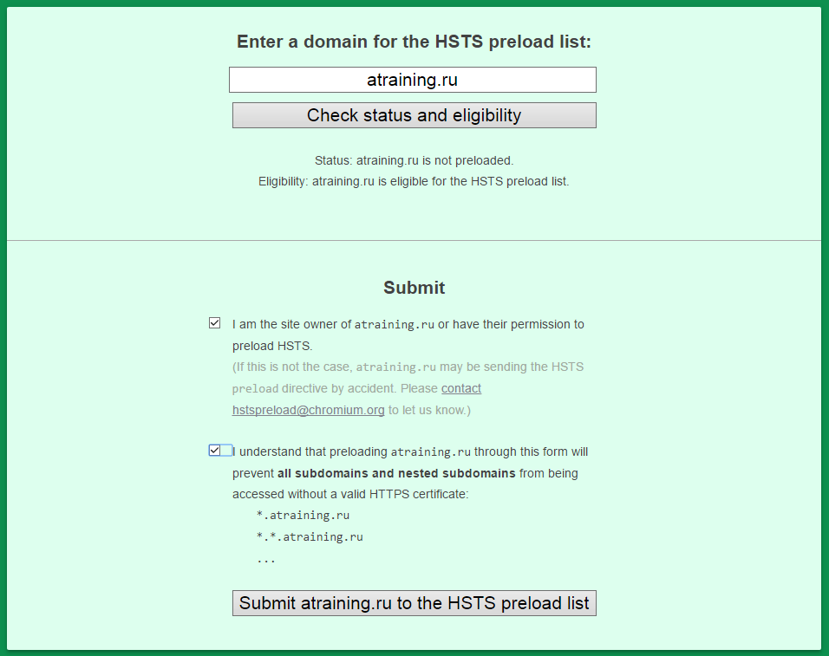[Настраиваем HTTP Strict Transport Security preloading  
(кликните для увеличения до 956 px на 757 px)](https://cdn.atraining.ru/i/tls-http-strict-transport-security-hsts-4.png)

и тогда у поддерживающих этот список браузеров даже первое обращение к вашему сайту будет уже защищённым и выполняться исключительно по HTTPS.

Хотелось бы обратить внимание на важную деталь – чтобы пройти данный тест надо, чтобы обращения по HTTP на корневой домен сразу же с кодом 301 редиректились на HTTPS-вариант. То есть HTTP-вариант должен по первому запросу отдавать заголовок Strict-Transport-Security и код 301 – не на какой-то другой сайт, а на идентичный URL, только с HTTPS. Если например редирект идёт с **http://atraining.ru** сразу на **https://www.atraining.ru**, то прелоадинг не сработает – он реализуется только для доменов второго уровня.

## **Механизм HPKP – HTTP Public Key Pinning**

Задача этого механизма, описанного в [RFC 7469](https://tools.ietf.org/html/rfc7469) – “подстраховать” того, кто инициирует TLS-сессию с сервером, дав возможность дополнительной проверки сертификата. HPKP позволяет добавить в ответ веб-сервера доп.заголовок, в котором указывается, какими хэшами может обладать предоставленный сертификат.

Важно то, что это не является гарантией безопасности – в случае, если клиент первый раз обращается к ресурсу X, и существует промежуточный участник, который может подменить сертификат, этот же участник может подменить и хэш в заголовке Public-Key-Pins. Поэтому нужно чётко представлять себе задачи данного механизма – он нужен, чтобы разово обратившись к HTTPS-ресурсу, браузер закэшировал бы у себя “список легальных хэшей”, а потом сверял бы при последующих обращениях хэши открытых ключей, которые ему присылает сервер, с этим списком.

Заголовок будет достаточно прост и похож на HSTS. В нём могут быть следующие параметры:

* **max-age** – указывает на время, на которое информация из этого заголовка кэшируется браузером клиента;
* **includeSubDomains** – так же как и в случае с HSTS говорит о том, учитывать ли информацию из заголовка при обращении к субдоменам;
* **report-uri** – задаёт URI, по которому браузер может (если умеет и настроен соответствующим образом) [сигнализировать о сбое проверки](https://tools.ietf.org/html/draft-ietf-websec-key-pinning-21#section-3);
* **pin-sha256** – задаёт SHA-2/256 хэш открытого ключа;

Из этих параметров обязательными являются **max-age** и **pin-sha256**. Теперь чуть подробнее про каждый.

#### **HTTP Public Key Pinning – параметр max-age**

Это – время кэширования информации о “возможных хэшах открытых ключей предоставленных сервером сертификатов”. Измеряется в секундах, рекомендованное значение – неделя и больше. Если значение будет меньше, ряд тестов будут говорить о “слишком слабом значении max-age у HPKP” – это не будет ошибкой, но возможно будет влиять на “общий балл”. Несмотря на то, что это кэширование, зависимости “чем больше время, тем быстрее доступ” нет, так как сервер отдаёт данный заголовок клиенту каждый раз.

#### **HTTP Public Key Pinning – параметр pin-sha256**

Данный параметр, по сути, основной – в нём указываются SHA-2/256-хэши “легальных” открытых ключей (пока только SHA-2/256, но в дальнейшем, возможно, будут поддерживаться и другие алгоритмы). Этих параметров должно быть как минимум два, и вот по какой причине – при обращении к серверу клиент получает от него цепочку сертификатов, после чего хэширует открытые ключи и ищет их в HPKP-списке. Если хотя бы один из предоставленной цепочки нашёлся – как корневой, так и промежуточный или удостоверяющий конкретный сервер – то всё ОК; но механизм ещё и подстраховывается от ситуации “что-то случилось и надо резко сменить сертификат” и для полноценной работы требует, чтобы в заголовке HPKP был хотя бы 1 хэш, не соответствующий ни одному из предъявляемых сертификатов.

Зачем это нужно?

Представьте ситуацию, что вы сформировали заголовок HPKP, вписав туда пару хэш-значений (например, корневого сертификата и сертификата сервера) и выставив max-age на неделю. Сервер отдаёт этот заголовок клиенту. Клиент добросовестно проверяет соответствие TLS-сертификатов и хэшей, фиксирует, что всё ОК, и кэширует у себя в браузере данный заголовок. Время пошло.

На следующий день сертификат сервера компрометируется и его отзывают. Например выясняется, что кто-то скопировал его с сервера вместе с закрытым ключом. Или компрометируется промежуточный CA, выдавший этот сертификат. Или, что ещё похлеще – корневой CA. Ну или сертификат просто закончил срок действия (по хэшу ключа-то это не предугадать никак). В любом случае сертификат надо отзывать и заменять. Это делается, но у клиентов-то закэшировано, что “предоставляемый данным сайтом X комплект сертификатов обязательно должен содержать сертификаты с хэшами N1 и N2”. И новый – хороший и не-отозванный сертификат – клиенты забраковывают с криками “нас пытаются обмануть, мы точно знаем, какой должен быть хэш хотя бы у одного сертификата из цепочки!”.

Ситуация откровенно дурацкая – поэтому, чтобы подстраховаться, вам изначально предлагается добавить в заголовок хотя бы 1 (можно и больше) хэш сертификата, который сейчас не в цепочке, предъявляемой сервером. Например, другого корневого CA. Или выдающего. Такой параметр pin-sha256 будет называться backup key и для корректной работы HPKP такой нужен хотя бы один.

Поэтому минимальный правильный комплект pin-sha256 – это два значения хэша; одно соответствующее одному из хэшей открытых ключей какого-либо из сертификатов, предъявляемых сервером, и одно не-соответствующее.

Посчитать pin-sha256 для вашего сайта несложно по [вот этой вот ссылке](https://report-uri.io/home/pkp_hash) – достаточно ввести полный URL и система покажет вам полный список хэшей для всех полученных от HTTPS-сервера сертификатов:

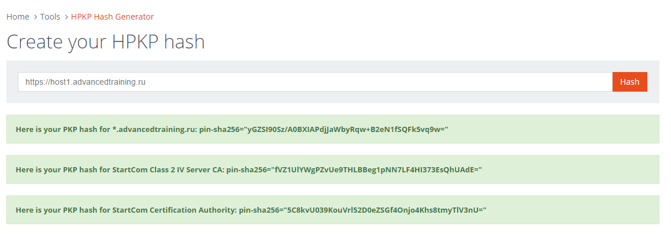[Вычисление pin-sha256 для HTTPS-сайта  
(кликните для увеличения до 1161 px на 406 px)](https://cdn.atraining.ru/i/tls-http-public-key-pinning-1.png)

#### **HTTP Public Key Pinning – параметр includeSubDomains**

Здесь всё, как в HSTS – “распространять ли действие информации из заголовка на субдомены”. Если вы используете wildcard-сертификат, то этот вариант обычно удобен – можно на корневом домене объявить заголовок, и всякие субдомены уже обойдутся без него – когда с ними будет устанавливаться HTTPS-сессия, браузер будет учитывать информацию “основного” домена и не будет тратиться лишний трафик на то, чтобы каждый субдомен явно сообщал “да, у меня такой же сертификат с такими же хэшами”.

#### **HTTP Public Key Pinning – параметр report-URI**

Данный параметр нужен для указания браузеру, куда стучать в случае обнаружения нарушений. Это полезный пункт – в сценарии вида “Наш сотрудник работал-работал с нашим корпоративным сайтом из дома, а потом пришёл в Плохую Фирму и попытался открыть наш сайт из их корпоративной сети – а тут-то ему местный Плохой Шлюз ловко подставил фальшивый сертификат. Но у нашего сотрудника был закэширован заголовок HPKP с правильным хэшем и браузер сотрудника разоблачил подделку и быстро настучал Куда Надо” всё будет автоматизировано. Данные отправляются в виде POST-запроса в [JSON](https://tools.ietf.org/html/draft-ietf-websec-key-pinning-21#section-3), подробнее про это есть в статье [про настройку отправки отчётности механизма HTTP Public Key Pinning и других](https://www.atraining.ru/report-uri-settings/).

Пример заголовка, используемого у нас на сайте **www.atraining.ru**:

max-age=31536000; pin-sha256=””; pin-sha256=””; pin-sha256=””; report-URI=”https://www.atraining.ru/report-uri/hpkp”; includeSubDomains

(хэши я не указываю, т.к. они могут меняться – вы можете посмотреть фактический ответ сервера в любое время).

Также заметим, что вместо заголовка Public-Key-Pins может в начале внедрения технологии использоваться Public-Key-Pins-Report-Only – он действует идентично, разве что при нарушении только ругается, а не запрещает доступ к сайту. Удобно для тестирования.

## **Механизм DNS CAA – DNS Certification Authority Authorization**

Этот механизм также нужен для доп.проверки “а хороший ли нам сертификат предъявляет сервер?” – только в отличии от HPKP проверка делается не через тот же веб-сервер, а через DNS. Это увеличивает уровень надёжности – злоумышленнику придётся получить контроль над DNS-зоной, чтобы подделать CAA-запись – ну или подменить запись “на лету”, что в случае с DNSSEC станет практически невозможным.

Данный механизм появился в 2013м году в [RFC 6844](https://tools.ietf.org/html/rfc6844), который  [уже с сентября 2017 года является обязательным для проверки](https://www.atraining.ru/certificate-authority-authorization-mush-have-september-2017/) – но в общем-то ничего не мешает использовать данную технологию, так как есть сервисы, умеющие проверять эту запись и делать на основании этого выводы.

Замечу, что для использования DNS CAA вам надо будет развернуть сторонний DNS-сервер (например, ISC BIND), потому что DNS, встроенный в Windows Server,не умеет обрабатывать CAA-записи. Даже если вы внесёте их в файл DNS-зоны вручную.

Формат CAA-записи достаточно прост – в нашем домене **atraining.ru** CAA-запись выглядит так:

**atraining.ru CAA 0 issue "letsencrypt.org"** **atraining.ru CAA 0 iodef "https://www.atraining.ru/report-uri/caa"** **atraining.ru CAA 0 iodef "mailto:info@atraining.ru"**

Что же обозначают эти параметры?

#### **DNS CAA – параметр issue**

Параметр issue и следующее за ним значение говорят следующее – “мы подтверждаем, что для подтверждения подлинности указанной сущности (в нашем варианте это домен ***atraining.ru***) может быть предъявлен сертификат от издателя ***letsencrypt.org***, либо кого-то, наделённым правом действовать от лица ***letsencrypt.org***“.

То есть если кто-то попытается “на лету” подделать наш сертификат, даже подставив выданный доверенным центром сертификации, проверка через DNS CAA покажет, что сертификат может и валидный по всем критериям, да вот выдан не тем, кем надо. Это достаточно эффективно уберёт атаки вида “к нашему ресурсу подключаются из внутрикорпоративной сети, где развёрнут какой-то проксирующий сервер, типа старого TMG 2010, который “на лету” генерит доверенные сертификаты для всех запросов” – ведь при этом сценарии сертификат, с точки зрения внутридоменной машины, валидный.

Плюс CA, которому придёт запрос на выдачу сертификата для домена, проверит CAA-записи и скажет “увы, я не имею права выдавать этому домену”, что дополнительно отсечёт возможности для подделки (правда, если CA умеет и хочет это делать, что спорно).

Существует также вариант параметра **issuewild**, который записывается идентично, но расширяет сферу применения до “мы подтверждаем, что для указанной сущности признаётся подходящим сертификат, необязательно явно указывающий на наш FQDN – подойдёт и вариант, например, *.atraining.ru”.

#### **DNS CAA – параметр iodef**

Параметр iodef – это стандартный, описанный в [RFC 5070](https://tools.ietf.org/html/rfc5070) “способ автоматической связи” – например, URL-адрес страницы или e-mail. Нужен для того, чтобы проверяющая со стороны клиента подсистема могла (если умеет) как-то отсигналить “проверка не удалась”. Про вариант с report-uri есть [отдельная статья про настройку отчётности механизма DNS CAA и других](https://www.atraining.ru/report-uri-settings/).

#### **Нуль после CAA**

Это – флаговое битовое поле, длиной с байт, обычно оно заполнено нулями, но может быть задано значение 128 (т.е. включен старший бит) – в этом случае значение будет помечено как критическое и должно обрабатываться с той же логикой, что и critical extensions в x.509v3-сертификате. Начиная с сентября 2017 вы можете выставить 128 у всех issue, чтобы абсолютно точно зафиксировать ситуацию “CA, никогда не обрабатывайте запросы на выдачу нашему домену сертификатов, что бы там не предъявлял запрашивающий, если не находите себя в CAA-ответе”.

Выглядит рабочий DNS CAA в результатах тестирования примерно так:

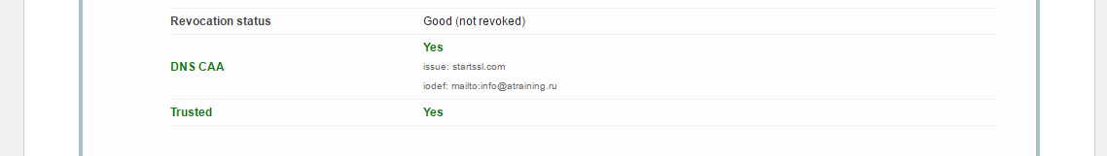[Работающий DNS CAA для домена  
(кликните для увеличения до 1138 px на 161 px)](https://cdn.atraining.ru/i/tls-dns-caa-1.png)

Теперь посмотрим про кэширование – им тоже нужно управлять, чтобы, например, защититься от избыточной нагрузки в случае часто переподключающихся клиентов.

## **Кэшируем SSL/TLS-сессии – используя Session ID**

Задача кэширования SSL/TLS достаточно древняя. Очевидно, что криптографические операции по совместной генерации ключевого материала и обмена оным – достаточно серьёзно напрягают процессор. Очевидно, что во всей задаче установки и поддержания работы SSL/TLS-сессии таких задач много, и разных – некоторые из них могут достаточно легко быть ускорены оборудованием (допустим, шифрование AES), а некоторые всё же придётся делать программно.

Поэтому есть смысл как-то упростить жизнь клиента, который – в силу обрыва связи, или какой-то ещё причины – повторно подключается к серверу. Как-то сделать так, чтобы ему не надо было “с нуля” инициировать сессию. Самый простой вариант – это ввести некий идентификатор сессии, Session ID.

Реализовано это будет так – когда сервер будет отправлять SERVER HELLO, он будет добавлять туда случайно сгенеренный идентификатор сессии. Клиент, если поддерживает данный механизм, сохраняет этот идентификатор, и после может добавить его в CLIENT HELLO, когда будет устанавливать новую сессию. Сервер, как понятно, хранит информацию только успешно установленных сессий, и записывает доп.данные клиента – например, адрес, из-под которого клиент подключается. Если всё ОК, то сессия продолжается, и клиента подключат по сокращённому сценарию согласования – весь этот механизм описан подробно и пошагово в [RFC 5246](https://tools.ietf.org/html/rfc5246). Этот механизм поддерживается начиная с Windows Server 2003 – раньше его надо было дополнительно включать, а теперь он включен в SCHANNEL по умолчанию.

Что же будет кэшироваться? В кэше SCHANNEL будут находиться следующие элементы сессии:

* Master secret – т.е. тот криптографический материал, ради которого был весь стартовый DH/ECDH обмен.
* Список согласованных cipher suite’ов.
* Загруженные сертификаты (в случае серверного кэша – сертификаты, которые предъявил клиент, в случае клиентского – серверные).

Как понятно, возможность не согласовывать/загружать перечисленное выше хорошо ускорит процесс переподключения. Поэтому механизм этот полезный, а нам остаётся только настроить его.

Для этого мы откроем **ATcmd**, зайдём в контекст **tls cache** и выставим там три параметра – максимальный размер кэша Session ID, и тайм-аут одиночных элементов.

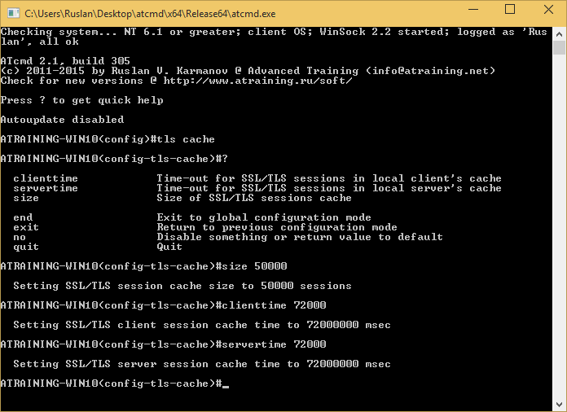[Настройка TLS Session ID в Windows Server  
(кликните для увеличения до 696 px на 506 px)](https://cdn.atraining.ru/i/tls-ssl-windows-server-18.png)

Понятное дело, если ожидается ещё более масштабная нагрузка – параметр “размер кэша” можно увеличить, ну и поиграть со значениями тайм-аутов.

## **Кэшируем SSL/TLS-сессии – используя Session Tickets**

Логика работы данной технологии будет совершенно иной, чем в предыдущем варианте. В случае включения со стороны сервера данного механизма, который полностью называется Transport Layer Security (TLS) Session Resumption without Server-Side State (см. [RFC 5077](https://tools.ietf.org/html/rfc5077)), на сервере создаётся специальный мастер-ключ, которым шифруются комплекты элементов сессии – почти как в предыдущем варианте – но храниться они будут у клиентов, а не на сервере. Т.е. Session Tickets – это когда сервер шифрует неизвестным клиенту ключом данные о взаимно установленной сессии, и отдаёт клиенту на хранение, а после клиент предъявляет их, сервер успешно расшифровывает, и тогда может продолжать работу.

Звучит изящно, но проблема в том, что это снижает безопасность, т.к. ключ один, и в случае его компрометации будут потенциально уязвимы все Session Tickets, выданные за время действия ключа. Впрочем, это касается лишь ситуации “кто-то захватил сервер и взял ключ и после захватил кэш клиента, где лежит зашифрованный этим ключом сессионный ключ, и тогда расшифровал ранее записанную сессию”. Она теоретически возможна, но на практике проще тогда, если есть возможность захватить и сервер и клиента, просто допросить их с пристрастием.

Включить этот механизм (я про тикеты, а не про допрос) несложно.

Создайте в безопасном месте сервера папку, где будет хранится ключ. После – запустите командлет **New-TlsSessionTicketKey**, указав ему в качестве параметра путь хранения файла с ключом. Например так:

**New-TlsSessionTicketKey -Path “C:\TLSKeys\mail-atraining-ru.config”**

Командлет попросит Вас придумать пароль – задайте действительно сложный, знаков в 40-50, тем более, что вам этот пароль потребуется лишь пару раз. После успешного выполнения командлета, определите, под какой учётной записью работает Application Pool того сайта, которому вы хотите разрешить использовать эту технологию кэширования, и включите, опять указав пароль при выполнении командлета:

**Enable-TlsSessionTicketKey -Path “C:\TLSKeys\mail-atraining-ru.config” -ServiceAccountName “System”**

Проверить факт разрешения доступа указанной учётной записи к файлу с ключом просто – зайдите в каталог **%SYSTEMDRIVE%\ProgramData\Microsoft\Crypto\TlsSessionTicketKeys** и там будут подкаталоги с SID’ами учётных записей, которым можно работать с TLS Session Ticket Key.

В общем-то всё, теперь механизм работает – если захотите поменять ключ, то отключите командлетом **Disable-TlsSessionTicketKey**, а после создайте новый ключ и опять включите.

Не забудьте проверить, установлен ли патч [KB 3109853](https://support.microsoft.com/en-us/kb/3109853) – он разрешает некоторые проблемы совместимости с не-Windows системами.

## **OCSP и проверка сертификатов HTTPS-клиента**

OCSP – это полезный способ увеличения оперативности проверки сертификата на отзыв; вместо того, чтобы скачивать и регулярно обновлять CRL-файлы, можно напрямую спросить у специального хоста “отозван ли сертификат с id=12345?”. Это удобно и обычно быстрее (когда сертификатов мало, а вопросов про них много, проще разово скачать CRL). Механизм OCSP Stapling позволяет ещё сильнее улучшить быстродействие – HTTPS-сервер кэширует ответы от OCSP-сервера (подделать их он не может, они подписаны) и передаёт клиенту по запросу. Т.е. клиенту самому, подключаясь к узлу, не надо, скачав сертификат, выяснять кто его выдал, где этот “кто” живёт и где у него OCSP, и идти туда – сервер отправит и свой сертификат, и закэшированные ответы про “этот сертификат валиден”. Это экономит время.

Данный механизм реализован в серверах Microsoft начиная с IIS 7.5 и, по сути, не управляем – т.е. он просто есть и работает. Повлиять на время кэширования или частоту опроса OCSP-сервера не получается.

Однако есть возможность повлиять на схему проверки сертификата в сценарии “к нашему HTTPS-сайту подключается клиент, у которого есть x.509-сертификат”. Ведь в этом сценарии тоже надо проверять подлинность сертификата – только не “клиент проверяет сервер”, а наоборот – сервер проверяет подключающегося клиента.

Управление этой функцией доступно через контекст **http** в ATcmd; команда **quickaia** позволяет выбрать между вариантом “быстрой проверки” – когда проверяется только клиентский сертификат, и “полной” – когда проверяется вся цепочка до корневого. По умолчанию проверка “быстрая” – а вот так включается полная:

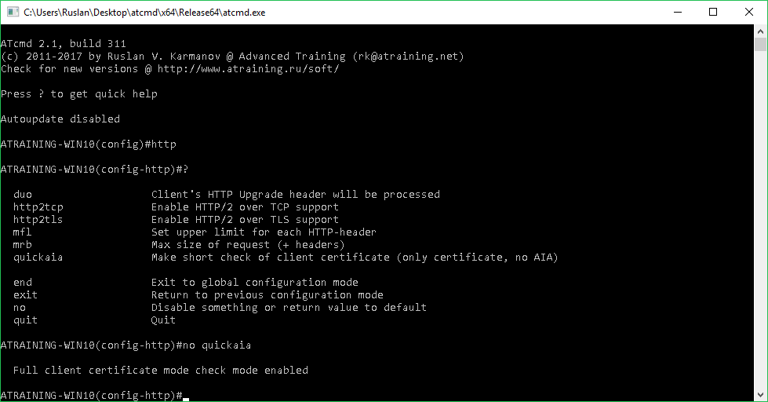[Включаем полноценную проверку клиентского HTTPS-сертификата  
(кликните для увеличения до 979 px на 512 px)](https://cdn.atraining.ru/i/tls-ssl-windows-server-21.png)

Более подробная информация про OCSP есть в статье про [настройку и оптимизацию OCSP, OCSP Stapling, OCSP Must-Staple и OCSP Expect-Staple](https://www.atraining.ru/ocsp-settings-tuning-stapling/).

Пока всё. Теперь – краткие советы по оптимизации быстродействия.

## **Ускоряем работу SSL/TLS**

Ускорение работы – как самой работы, так и установки сессии – очень важно по множеству причин. Что можно сделать в плане ускорения с “абстрактной” TLS/SSL-сессией, не привязываясь к какому-то конкретному сценарию?

#### **Уменьшайте число согласовываемых протоколов**

Чем меньше вариантов для согласования – тем лучше. Если у вас, допустим, доступный только для сотрудников с новыми системами сайт – оставьте только TLS 1.2. Если речь о доступном снаружи или для пользователей со старыми системами – TLS 1.0. Можно целиком убрать согласование TLS 1.1, потому что сейчас по сути нет систем, которые поддерживают его, но не 1.2. Поэтому целесообразно оставить только 2 варианта – TLS 1.2 (обычный) и TLS 1.0 (в целях совместимости).

#### **Учитывайте аппаратные тонкости**

В современных процессорах алгоритм шифрования AES реализован “на чипе” – поэтому для них вопрос “как именно шифровать данные сессии” не стоит.

Но вот у мобильных клиентов, на процессорах медиатек или снапдрагон, а то и более экзотичных, этой функции нет. Поэтому “шифровать всё AES-256” для них – не особо удачный вариант; на многомегабитных скоростях 4G/WiFi им придётся честно и программно обрабатывать массивы информации. Задачу можно облегчить, если сделать первыми в списке предлагаемых сервером cipher suites комплекты с CHACHA20, например так:

* **ECDHE-ECDSA-CHACHA20-POLY1305**
* **ECDHE-RSA-CHACHA20-POLY1305**
* **DHE-RSA-CHACHA20-POLY1305**

Это ощутимо снизит затраты вычислительной мощности у мобильных устройств – процентов на 20-60. А следовательно ускорится работа, уменьшится расход батареи и нагрев.

#### **Выключите пересогласование**

Пересогласование ключей – что безопасное, что нет – занимает время. Если ваши клиенты подключаются короткими сессиями вида “проверить почту и отвалиться”, то смысла в стартовом обсуждении “а что мы будем делать через час и как пересогласуемся” нет – оно не случится.

#### **Используйте SHA-2/512**

Использовать старые алгоритмы хэширования – плохо, поэтому имеет смысл использовать только хэши семейства SHA-2. Но, что удивительно, для семейства SHA-2 логика “раз на выходе меньше бит, то быстрее” – [не работает](https://www.atraining.ru/sha-2-fastest-sha-512/). Выбирайте SHA-512, потому что он реально быстрее считается на 64х битовых системах (а современная серверная система уже с гарантией 64х битная).

#### **Используйте только ECDH, а не DH**

ECDH согласовывается быстрее классического DH, а уж если сравнивать ECDH с DH с сильной группой – например, 4096 бит – ощутимо быстрее.

Вкратце всё.

## **Заключение**

В итоге всё может выглядеть примерно так:

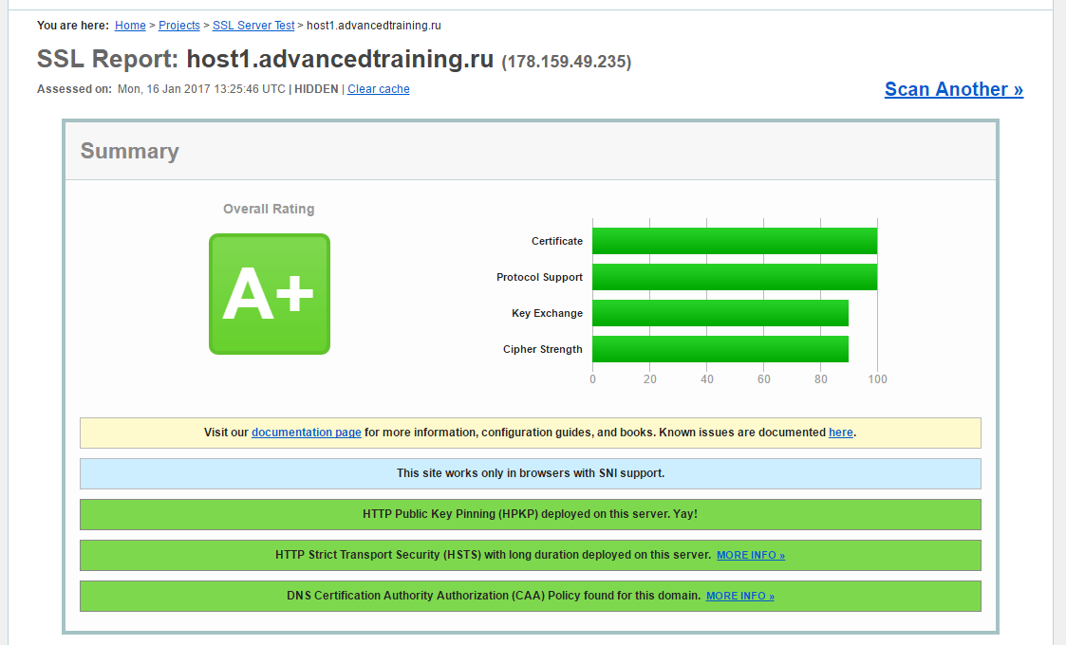[Результат хорошей настройки TLS в Windows Server  
(кликните для увеличения до 1123 px на 680 px)](https://cdn.atraining.ru/i/tls-ssl-windows-server-19.png)

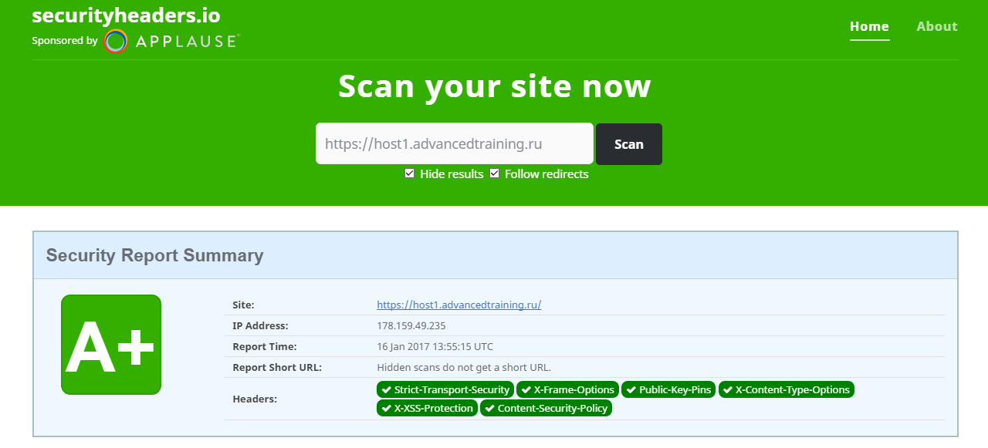[Другой результат хорошей настройки TLS в Windows Server  
(кликните для увеличения до 1280 px на 521 px)](https://cdn.atraining.ru/i/tls-ssl-windows-server-20.png)

(может даже лучше, но на картинке пример рабочего сайта, где не закручивались гайки по криптографии – просто используется и корректно настроен TLS 1.2).

Настройка, защита и оптимизация TLS – это важный момент для обеспечения безопасности практически любой современной IT-системы, т.к. TLS присутствует и используется практически во всех серверных продуктах. Как видно, помимо “просто включить и не париться” есть много других моментов, нужных для эффективной работы. Надеюсь, что эта статья чем-то помогла разобраться в данной задаче.

Удачного применения знаний!